1. CREE PROYECTO WEB SERVICE
2. CREE OTRO PROYECTO PARA PROBAR WEB SERVICE LOCAL
3. PUBLIQUELO EN SERVIDOR REMOTO
4. CONFIGURE IIS DE SERVIDOR REMOTO
5. CREE NUEVO PROYECTO PARA PROBAR WEB SERVICE EN SERVIDOR

CREAR PROYECTO WEB SERVICE

|  |  |
| --- | --- |
| WCF / Service Application | Solucion |
|  |  |

AGREGAR METODOS

Open IService1.cs

Ponga la referencia los metodos que se podran ver por el Web Service

public interface IService1

{

[OperationContract]

string GetEscalation(string Company);

}

Open Service1.svc

Implement GetEscalation

public class Service1 : IService1

{

public string GetEscalation(string value)

{

return string.Format("You entered: {0}", value);

}

}

|  |  |
| --- | --- |
|  |  |
| Right-click your **Service1.svc** file and choose **Set As Start Page**  y pruebe si funciona |  |

CREAR OTRO PROYECTO PARA PROBAR WEB SERVICE LOCAL

|  |  |
| --- | --- |
| Create another project, type console |  |
| Sobre el nombre del nuevo Proyecto agregue Add / Service Reference |  |
| Use “Discovery” y busca “local” |  |

Verifique en app.config <binding name="BasicHttpBinding_IService1" />

static void Main(string[] args)

{

ServiceReference1.Service1Client client = new ServiceReference1.Service1Client();

string site = client.GetEscalation("Prueba");

}

Set Start Page the new project

PUBLIQUELO EN SERVIDOR

Al proyeto donde esta Web Service

* Rebuild
* Publish

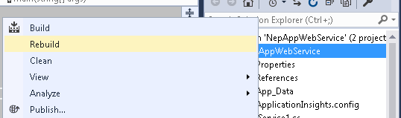

C:\Proyectos\NepAppWebService\NepAppWebService\bin

NepAppWebService.DLL

Publish

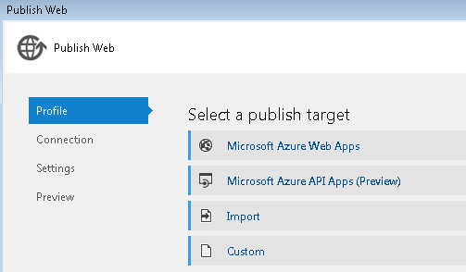

Custom

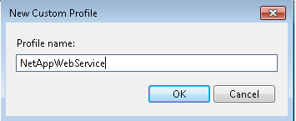

FileSystem, then to server

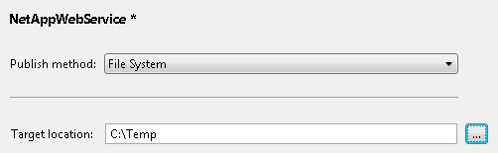

Abra servidor orliwv024.na.convergys.com

y primero copie a MyDocuments,

y luego a E:\WebApps\NetAppWebService

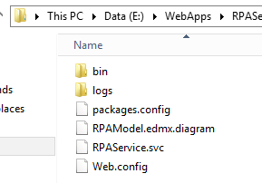

CONFIGURAR IIS EN EL SERVIDOR, (SOLO LA PRIMERA VEZ)

Configurar servidor

Para una nueva libreria en un servidor

1. Crea directorio
2. Genera referencia del directorio en IIS

Si ha creado el directorio nuevo debe crear la referencia en IIS para que pueda accederlo, en este caso sera RPAServiceDev en E:\WebApps\RPAServiceDev se crea una nueva referencia en IIS y se le relaciona al directorio

Administrative Tools / IIS

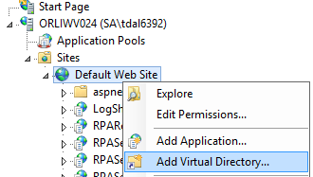

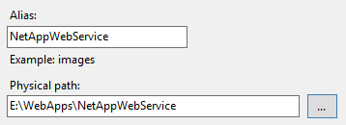

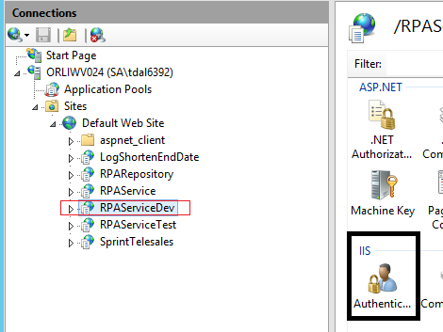

Si lo agrega es

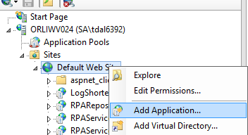

IMPORTANTE: ADD APPLICATION NO VIRTUAL DIRECTORY

Le da el nombre y la localizacion, en este caso el nombre es el mismo nombre que el folder

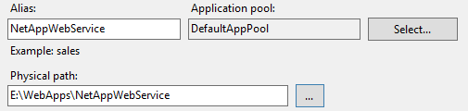

Despues autenticacion Anonyma

En ese servidor se va a IIS



Despues autenticacion Anonyma

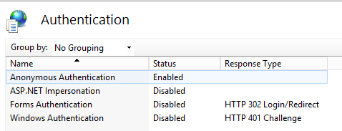

Con esto tiene en el servidor el web sevice

NUEVO PROYECTO REFERENCIA A SERVIDOR

Creo nuevo Proyecto para probarlo el que puso en servidor

Agrega referencia a

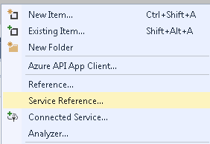

En este lugar se encuentra el archivo Service1.svc

<https://orliwv024.na.convergys.com/NetAppWebService/Service1.svc>

Use “Go” y busca con la direccion del servidor

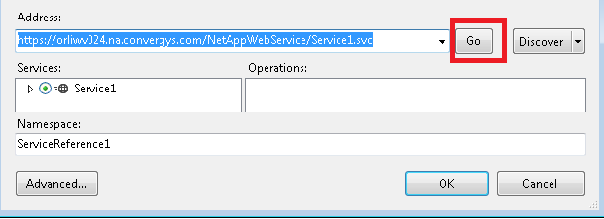

Verifique en app.config <binding name="BasicHttpBinding_IService1" />

static void Main(string[] args)

{

ServiceReference1.Service1Client client = new ServiceReference1.Service1Client();

string site = client.GetEscalation("Prueba").

}

Set Start the new project